Tradice vánočního stromečku

Cílem pracovního listu je umět zpracovat informace na základě poslechu a zhlédnutí videoukázek. Pracovní list je určen všem prvostupňovým dětem, které se chtějí dozvědět o tradici vánočního stromku.
Tradice vánočního stromku

Zdobení vánočního stromečku

________________________________________________________
- Doplň na ozdobný řetěz slova. Jaký může být vánoční stromeček?

- Nakresli a ozdob chvojku tak, jak to dělali lidé dříve.

- Napiš jednou větou, co je to chvojka.
…………………………………………………………………………………………………………………………………………………………………………………………………………………………………………

- Doplň vhodná slova:
Zdobení vánočního stromečku pochází z _ _ _ _ _ _ _. Už staré germánské národy stavěly před _ _ _ _ ozdobené stromy, aby uctily _ _ _ _ _ _ _ _ _ _. V _ _ století si lidé začali dávat ozdobené stromy do domu. Do Čech se dostal stromeček až v 19. století. Nejprve ho lidé věšeli špičkou _ _ _ _. První český ozdobený stromeček, tak jak ho známe dnes, spatřil světlo světa v roce _ _ _ _. Další rok se tato tradice rozšířila do _ _ _ _ _ _ _ _ _ _ později i na _ _ _ _ _ _ _ _ _ _ _ _ _.
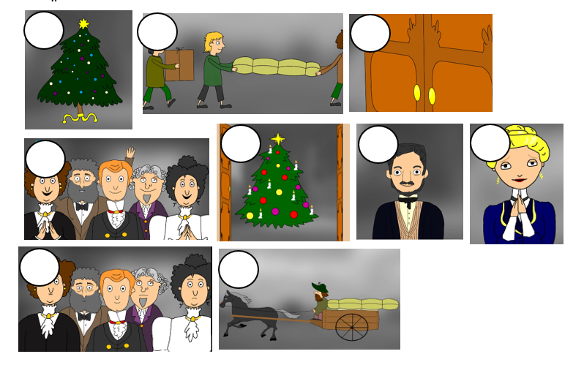
- Jak se vánoční stromeček dostal do Čech. Očísluj obrázky, pak příběh převyprávěj.

Co jsem se touto aktivitou naučil/a:
………………………………………………………………………………………………………………………………………………………………………………………………………………………………………………………………………………………………………………………………………………………………
Autor: Dominika Chalušová
Toto dílo je licencováno pod licencí Creative Commons [CC BY-NC 4.0]. Licenční podmínky navštivte na adrese [https://creativecommons.org/choose/?lang=cs].
Obrázky: vlastní tvorba a ČT EDU

